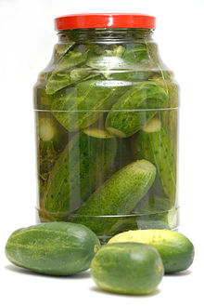
Ch 9 4. 5. 2020

Pozdrav všem.
Děkuji za zaslané práce na téma karboxylové kyseliny.
Stále nemám od všech odevzdané práce. Kdo ještě neposlal, pošle☺. Děkuji.

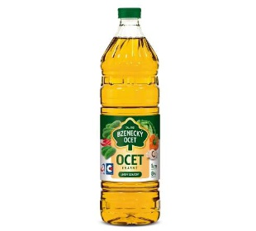
Tento týden navážeme na téma Karboxylové kyseliny.

Zaměříme se pouze na jednu, kyselinu octovou CH₃COOH

Prosím o vytvoření stručné a pro laika pochopitelné prezentace na téma: kyselina octová ( váha 4)

V prezentaci by se měly objevit informace, ze kterých pochopíme, kde se tato látka používá, jaké má vlastnosti a kde se vyskytuje. Lze vysvětlit pojem ledová kys. octová. Dejte důraz na vysvětlení použití octa, zmiňte stručně jeho biologickou výrobu. Možno uvést zajímavosti. Vše doplnit obrázky.

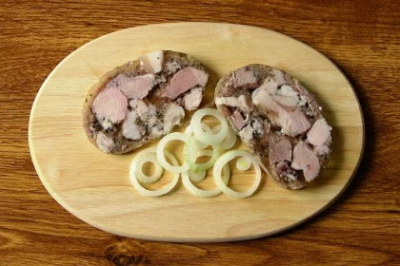
Budu se těšit na zajímavé práce o kyselině octové. Zdraví Němcová.

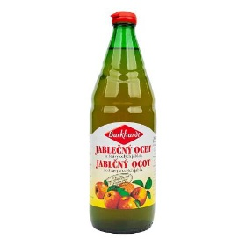
Své práce zasílejte na mail: rosulkova.l@seznam.cz

Do předmětu uveďte:
Ch 9.A,B, příjmení, ocet

